LỜI CAM ĐOAN

Đề tài này là do tôi tự thực hiện dựa vào một số tài liệu trước đó và không sao chép từ tài liệu hay công trình đã có trước đó.

Người thực hiện đề tài
Phạm Văn Khoa

Chương 1:
GIỚI THIỆU YÊU CẦU – GIỚI HẠN CỦA ĐỀ TÀI

  - GIỚI THIỆU
Ví dụ với đề tài đồng hồ số
- Chức năng của đồng hồ: dùng để xem thông tin về thời gian giờ phút giây, ngày tháng năm, dùng để quản lý về thời gian ví dụ như tính cước điện thoại: căn cứ vào thời gian để biết cuộc gọi vào thời điểm nào, dùng để điều khiển như báo chuông giờ học,
- Có bao nhiêu loại đồng hồ: đồng hồ cơ, đồng hồ điện tử, ưu điểm, khuyết điểm …
- Chọn đồng hồ điện tử để làm đề tài nghiên cứu hay muốn thiết kế để phục vụ cho mục đích nào đó.
- Khi trình bày một vấn đề dựa vào 1 tài liệu nào đó như sách, giáo trình, bài báo, đồ án tốt nghiệp thì cần phải trích dẫn. Ví dụ như viết, đề tài sử dụng mạch đếm bất đồng bộ cho việc tính toán thiết kế đồng hồ số [2].
  - GIỚI HẠN
- Nêu các thông số cho đồng hồ ví dụ do điều kiện kinh tế tôi chỉ thiết kế đồng hồ hiển thị giờ phút giây trên 6 led 7 đoạn, sử nguồn pin hoặc điện từ lưới 220V, kích thước led để quyết định khoảng cách quan sát. Có mấy nút để chỉnh thời gian, khi mất điện thì đồng hồ có hoạt động không?

Chương 2:
THIẾT KẾ (HOẶC KHẢO SÁT SƠ ĐỒ KHỐI)

  - GIỚI THIỆU (TÓM TẮT)
Tóm tắt lại các yêu cầu để dẫn dắt đến mục II.

  - THIẾT KẾ SƠ ĐỒ KHỐI (HOẶC KHẢO SÁT SƠ ĐỒ KHỐI)
Ví dụ: Theo yêu cầu của đề tài thì nhóm chúng tôi tiến hành thiết kế sơ đồ khối của mạch đếm sản phẩm như hình 2-1:

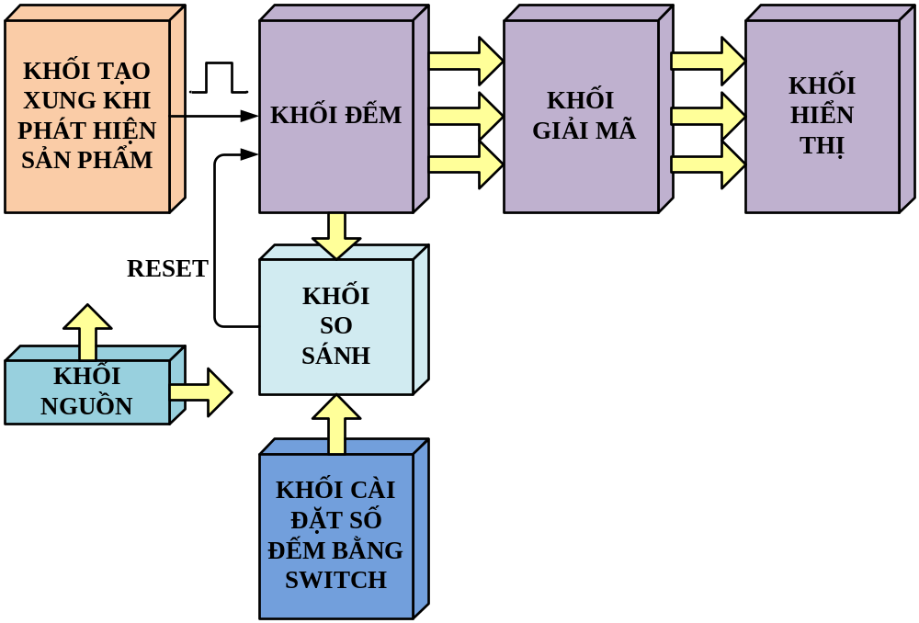
Hình 2.1. Sơ đồ khối mạch đếm sản phẩm.

Chức năng từng khối:
- Khối nguồn: có chức năng cấp nguồn cho toàn bộ mạch để hoạt động.
- Khối tạo xung khi phát hiện có sản phẩm: có chức năng tạo 1 xung khi có 1 sản phẩm đi qua.
- Khối đếm: có chức năng đếm xung và phạm vi đếm từ 000 đến 999.
- Khối giải mã: có chức năng giải mã số xung đếm được từ kối đếm sang mã 7 đoạn.
- Khối hiển thị: có chức hiển thị kết quả đếm dạng số thập phân.
- Khối cài đặt sô đếm bằng switch: có chức năng cài đặt giới hạn số sản phẩm đếm theo yêu cầu.
- Khối so sánh: có chứa năng so sánh giá trị đếm với giá trị cài đặt để reset lại mạch đếm.
    - THIẾT KẾ SƠ ĐỒ NGUYÊN LÝ
- KHỐI HIỂN THỊ:
Led 7 đoạn có chức năng hiển thị số thập phân cho biết kết quả sau khi xử lý, trong mạch đếm sản phẩm sẽ cho biết kết quả đếm là số lượng sản phẩm.
Có 2 loại led 7 đoạn là anode chung và cathode chung.
Led 7 đoạn có kí hiệu, sơ đồ chân như hình sau:
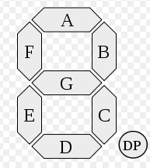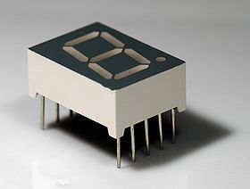
Hình 2.2. Kí hiệu và hình ảnh led 7 đoạn.
Led 7 đoạn có cấu tạo là các led đơn được sắp xếp theo vị trí để khi sáng hoặc tắt tạo thành 1 số thập phân từ 0 đến 9.
Dòng cho mỗi đoạn từ 5 đếm 15 mA và điện áp cho các led nhỏ là 2V.
Nhóm tiến hành chọn led loại anode chung.
- KHỐI GIẢI MÃ
Do đã chọn led anode chung nên phần này chọn IC giải mã anode chung là vi mạch 74LS247.
Vi mạch 74LS247 có chức năng giải mã số BCD sang mã 7 đoạn để điều khiển led 7 đoạn sáng số thập phân, điều khiển led 7 đoạn loại anode chung, IC có sơ đồ chân như hình 2-3.
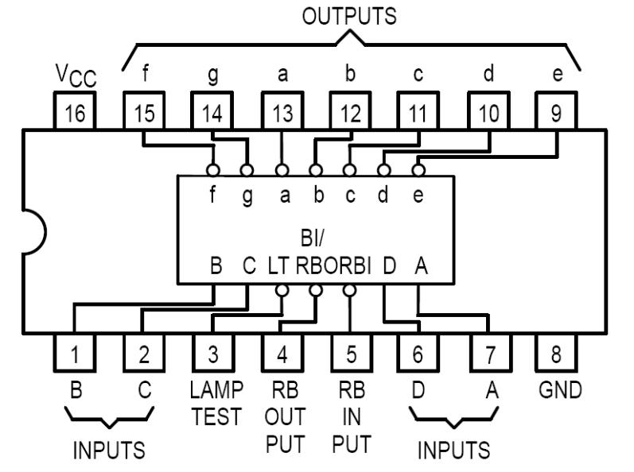
Hình 2.3. Sơ đồ chân IC giải mã số BCD sang 7 đoạn 74LS247.
Chức năng các tín hiệu của IC:
- IC có 4 ngõ vào “DCBA” để nhận số BCD cần giải mã.
- IC có 7 ngõ ra “f, g, e, d, c, b, a” dùng điều khiển led 7 anode chung.
- IC còn có các tín hiệu điều khiển kiểm tra đèn “LAMP TEST - LT”, tín hiệu xóa số không vô nghĩa vào (RB) và ra (RBO).
Bảng 2.1. Bảng trạng thái hoạt động của IC74LS247
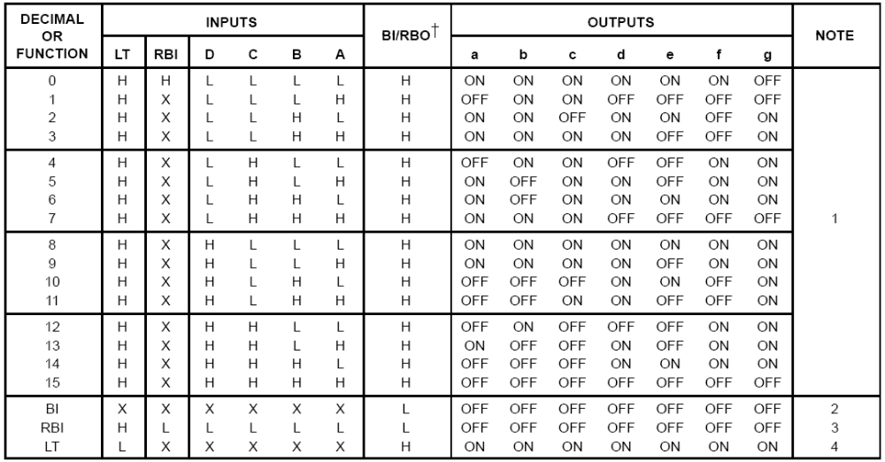
Giải thích hoạt động của IC giải mã 74LS247:
Trạng thái giải mã: từ trạng thái số 0 đến trạng thái thứ 15 là hoạt động giải mã bình thường cho 16 trạng thái.
- 16 trạng thái này gồm có 10 trạng thái từ 0 đến 9 – gọi là giải mã số BCD, 10 trạng thái này led hiển thị đúng số thập phân từ 0 đến 9 – xem hình 6.
- 6 trạng thái còn lại từ 10 đến 15 (từ 1010B đến 1111B) thì led cũng giải mã nhưng không đúng theo số hex – xem hình 6.
Trạng thái LT: nếu tín hiệu này ở mức ‘0’ và RBO ở mức ‘1’ thì led sẽ sáng số 8.
Trạng thái BI: nếu tín hiệu này ở mức ‘0’ thì led sẽ tắt.
Trạng thái RBI: nếu tín hiệu này ở mức ‘0’, 4 ngõ vào số BCD ở “0000”, LT ở mức ‘1’ thì led tắt – có chức năng xóa số 0 vô nghĩa.
Hình 2.4 là ảnh giải mã điều khiển led 7 đoạn sáng:
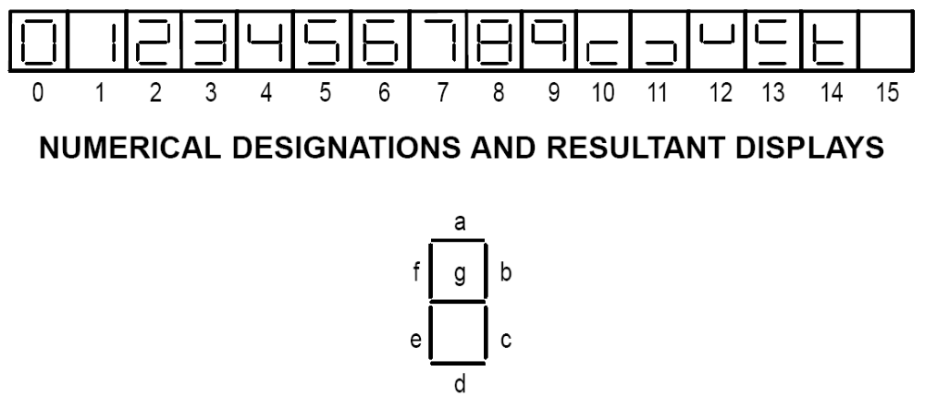
Hình 2.4. Hình ảnh điều khiển led 7 đoạn và hình ảnh led 7 đoạn.

- KHỐI ĐẾM
- …
- KHỐI XỬ LÝ:
Chức năng
Lựa chọn:
Các thông tin lien quan đến vi xử lý

- KHỐI NGUỒN
Có bao nhiêu linh kiện dùng nguồn 5V, 12V, 9V.. quyết định thiết kế đúng nguồn như nêu.
Tính tổng dòng cho từng nguồn: …. Quyết định cho IC ổn áp 100mA, 500mA hay 1A hay 5A.

- SƠ ĐỒ NGUYÊN LÝ CHO TOÀN MẠCH

Giải thích tóm gọn cho sơ đồ nguyên lý.

    - LƯU ĐỒ VÀ CHƯƠNG TRÌNH (NẾU DÙNG VI ĐIỀU KHIỂN VÀ PHẢI VIẾT THEO ĐÚNG CHUẨN)
- GIỚI THIỆU YÊU CẦU ĐIỀU KHIỂN
- LƯU ĐỒ: CHO BIẾT TRÌNH TỰ ĐIỀU KHIỂN
- CHƯƠNG TRÌNH
- GIẢI THÍCH CÁC LỆNH SỬ DỤNG TRONG CHƯƠNG TRÌNH.

Chương 3:
THI CÔNG MẠCH

  - VẼ SƠ ĐỒ NGUYÊN LÝ
Giới thiệu phần mềm vẽ, cách vẽ, cách kiểm tra lỗi, …
Lập danh sách linh kiện:

  - VẼ PCB

Giới thiệu các yêu cầu về đường nguồn, đường tín hiệu, cách kiểm tra,
in mã số sinh viên, ngày tháng năm.

  - GIA CÔNG MẠCH VÀ LẮP RÁP KIỂM TRA MẠCH
Danh sách linh kiện cho mạch, lắp ráp, kiểm tra
Các lỗi xảy ra, cách hiệu chỉnh, các thông cần đo, kiểm tra trong quá trình thi công.
Phương trình sử dụng để tính toán điện áp trên Led như sau:

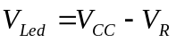 (3.1)

Chương 4:
KẾT QUẢ THỰC HIỆN VÀ KẾT LUẬN

- Kết luận mạch hoạt động như thế nào
- Hướng phát triển: đề tài mạch đếm sản phẩm chỉ có chức năng đếm lên thì hướng phát triển có thể thêm 1 switch để có thể lựa chọn đếm lên hoặc đếm xuống, có thể cài đặt giới hạn giá trị đếm, ....

- Tài liệu tham khảo, trang web tham khảo

Nội dung khoảng từ 15 đến 30 trang.
Header ghi “đồ án môn học 1 hoặc 2 – tên đồ án”
Footer ghi “họ và tên sinh viên”

TÀI LỆU THAM KHẢO

[1] Tên tác giả, “tên tài liệu”, tên của nhà xuất bản, năm
[2] Nguyen Dinh Phu, Nguyen Truong Duy, “Giáo Trình: Kỹ Thuật Số”, Xuất bản ĐH Quốc Gia, Tp.HCM, 2013.

PHỤ LỤC

P1. DATASHEET
Kèm theo những datasheet của IC hay những tài liệu phổ biến khác

